Технический регламент секции МТС по проверке LLM-судьёй
Hack&Change 2026

1. Назначение и этапы сдачи
Во время хакатона команда загружает ZIP-сабмит с Python-скриптом. Платформа запускает его в Docker-контейнере, передаёт ответы LLM-судье и публикует оценку в лидерборде. Веб-интерфейс для автоматического сабмита не нужен.
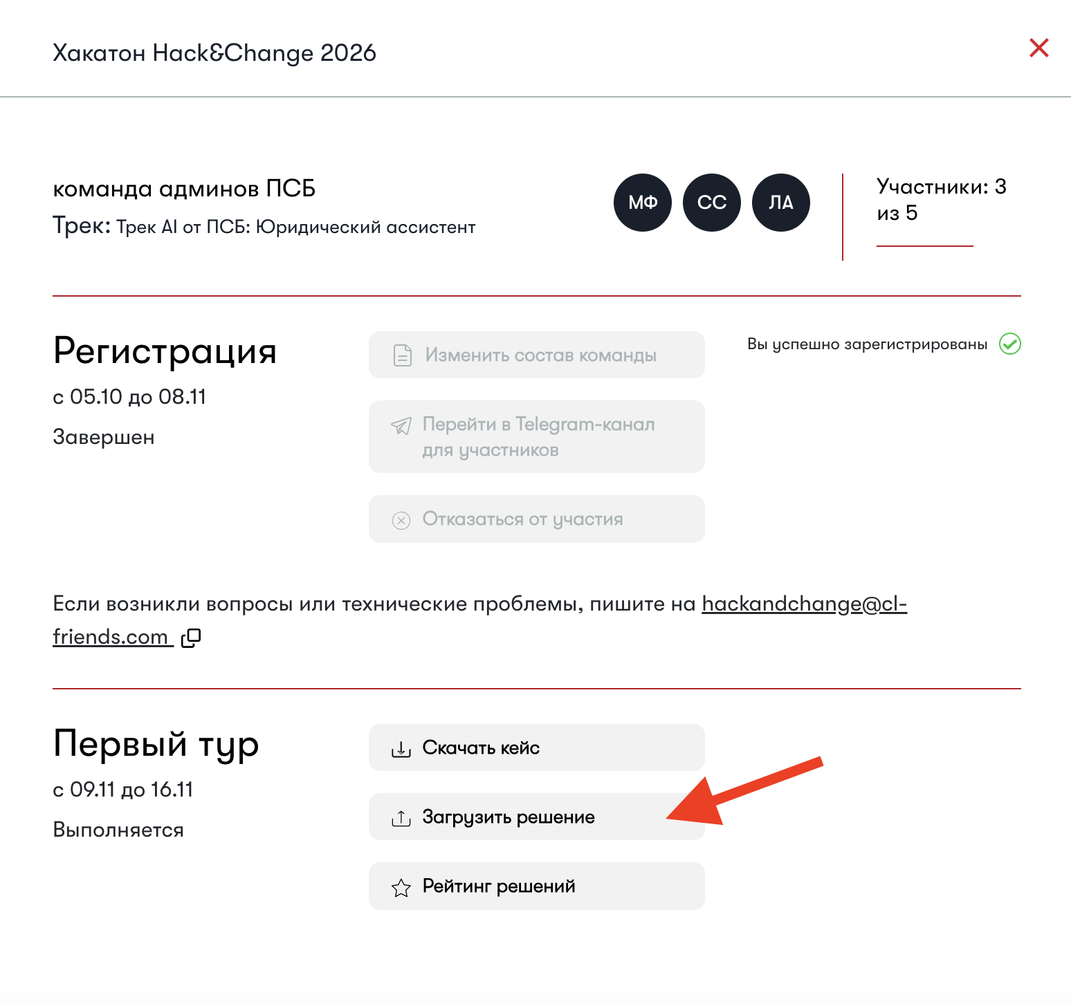
Кнопка для сабмитов :)

2. Материалы и входные данные
Материалы для участников Данные
В папке доступны примеры вопросов, образец ответов, база знаний Energy Tool, файл зависимостей, минимальный пример ZIP-сабмита.
Полный набор проверочных вопросов заранее не публикуется и не предоставляется участникам для скачивания. Во время автоматической проверки платформа передаёт исполняемому скрипту внутри среды проверки файлы questions.csv и knowledge-base.zip. В ZIP-сабмит эти файлы включать не нужно.

3. Формат входных и выходных данных

Вход: questions.csv (проверка на платформе)
Файл questions.csv в UTF-8 содержит колонки id и question. Каждая строка — независимый тест-кейс. Если вопрос включает историю диалога, отвечайте на последнюю реплику пользователя с учётом этой истории; состояние между разными ID не переносится.
id,question
1,"Какие данные стоит уточнить перед консультацией?"

Выход: submission.csv
Скрипт обязан создать в рабочем каталоге submission.csv в UTF-8 с ровно двумя колонками id,answer. Для каждого ID из предоставленного входного набора нужен один непустой ответ. ID не должны повторяться; сторонние столбцы не добавляйте. Переводы строк, запятые и кавычки внутри ответов оформляйте стандартным CSV-экранированием.
id,answer
1,"Уточните тип объекта, задачу и особенности энергопотребления."
Максимальная длина одного ответа — 10 000 символов. Рекомендуемая длина ответа — до 150 слов; более подробный ответ допускается, если этого требует вопрос.

4. Как подготовить ZIP-сабмит
На платформу загружается ZIP-архив. Файлы должны находиться в корне архива, без внешней папки:
- solution.py — обязательная точка входа; самостоятельно читает вопросы, обращается к модели и создаёт submission.csv.
- requirements.txt — список Python-зависимостей из разрешённого набора с зафиксированными версиями.
- Дополнительные корневые .py-модули, если они нужны; все импорты должны работать в окружении платформы.
Не размещайте необходимые для запуска модули во вложенных папках: в окружение проверки переносятся корневые .py-файлы и requirements.txt. Файлы данных, индексы, конфигурации и .whl в ZIP не включайте.
Зависимости устанавливает платформа; вызовы pip install из solution.py запрещены. Промежуточные файлы можно создавать в рабочем каталоге или /tmp.

5. Лимиты
Лимиты: 5 сабмитов в день на команду (сброс в 00:00 МСК), ZIP до 128 МБ, 8 CPU и 16 ГБ RAM на запуск. Время выполнения — до 20 минут, после этого срабатывает тайм-аут.

6. Подключение к языковой модели
При автоматической проверке используется единая модель Qwen3.8-27B. Идентификатор модели передаётся через переменную окружения; самостоятельно разворачивать модель не требуется.
Участникам не нужны собственные API-ключи. Для генерации, эмбеддингов и реранжирования используется один локальный OpenAI-совместимый прокси: платформа автоматически передаёт его адрес и служебный API-ключ через переменные окружения.
Для генерации отправляйте запросы на {LLM_BASE_URL}/chat/completions с заголовком Authorization: Bearer {LLM_API_KEY}. Не сохраняйте значения ключей в коде, файлах или логах.

Переменные окружения, доступные решению
- LLM_BASE_URL или OPENAI_BASE_URL — адрес локального OpenAI-совместимого прокси; платформа подставляет автоматически.
- LLM_API_KEY или OPENAI_API_KEY — служебный ключ-заглушка для доступа к локальному прокси; платформа подставляет автоматически.
- LLM_MODEL, OPENAI_MODEL или GEN_MODEL — идентификатор генеративной модели, который передаёт платформа. Используйте значение из окружения, а не фиксированное имя в коде.
- DATA_DIR — путь к каталогу входных файлов, передаваемый платформой; при отсутствии значения используйте data.
- TEMPERATURE, MAX_TOKENS — параметры генерации из конфигурации задачи; доступны скрипту для чтения.
- MAX_WORKERS — параметр числа параллельных обращений из конфигурации задачи; при использовании учитывайте лимиты сервиса.
- TOP_K, CHUNKER, EMB_MODEL, RERANKER_MODEL и RERANKER_TOP_N — настройки поиска, эмбеддингов и реранжирования из конфигурации задачи. Их значения доступны скрипту для чтения; команда может использовать их в своём решении.
- PYTHONPATH — стандартная переменная Python, доступная в окружении решения.

7. Поиск по базе знаний и ограничения модели
Команда реализует собственную логику поиска по базе знаний (например, полнотекстовый, векторный или гибридный RAG), отбора контекста, консультации и контроля достоверности. Обязательны ответы по материалам базы, уточняющие вопросы при нехватке данных и корректный отказ, если информации нет.
Для эмбеддингов доступна BAAI/bge-m3, для реранжирования — Qwen3 Reranker 8B (использование необязательно). Для обращения к этим моделям используйте тот же локальный прокси и те же переменные доступа LLM_BASE_URL и LLM_API_KEY (либо их альтернативные имена), что и для генерации.

8. Как формируется оценка LLM-судьи
Качество решения оценивается автоматически по методике LLM-as-Judge. Для каждого проверочного вопроса судья сравнивает ответ команды с ответом базового решения (baseline), ориентируясь на утверждённый эталонный ответ (golden).
Оценка формируется в три этапа: сравнение ответов, расчёт метрик и вычисление итогового балла.
Чтобы снизить влияние порядка предъявления ответов, каждый вопрос оценивается дважды:
Раунд 1: A — baseline, B — ответ команды. Раунд 2: A — ответ команды, B — baseline.
В каждом раунде судья выставляет оценку относительно baseline:
1,00 – ответ команды значительно лучше
0,75 – ответ команды немного лучше
0,50 – ответы сопоставимы по качеству
0,25 – ответ команды немного хуже
0,00 – ответ команды значительно хуже
Итоговый балл за вопрос рассчитывается как среднее арифметическое двух раундов.
$s_{i}=\frac{r_{i,1}+r_{i,2}}{2}$
где $r_{i,1}$ и $r_{i,2}$ — оценки первого и второго раундов, а $s_{i}$ — итоговый балл за вопрос. Возможные значения $s_{i}$ находятся в диапазоне от 0 до 1.
Для определения итогового результата используются две метрики.
Match Rate — среднее качество ответов. Показывает средний балл команды по всем успешно оценённым вопросам.
$MatchRate=\frac{1}{N}\sum_{i=1}^{N}{}s_{i}$
где $N$ — количество вопросов, успешно оценённых LLM-судьёй. Вопросы с технической ошибкой судьи исключаются из расчёта.
Win Rate — доля побед команды среди сравнений, завершившихся победой или поражением. Ничьи исключаются из расчёта.
$WinRate=\frac{W}{W+L}$
где $W$ — количество побед (балл за вопрос больше 0,5), а $L$ — количество поражений (балл меньше 0,5).
Ничьи (балл равен 0,5) не учитываются при расчёте Win Rate. Если все сравнения завершились ничьей, Win Rate принимает нейтральное значение 0,5.
Итоговый результат объединяет обе метрики с фиксированными весами: 70% — Match Rate и 30% — Win Rate.
$Score=0,7*MatchRate+0,3*WinRate$
Итоговый Score находится в диапазоне от 0 до 1. Чем выше значение, тем лучше результат команды.
Публичный лидерборд во время хакатона рассчитывается на public-подмножестве проверочных вопросов. Окончательная оценка автоматической проверки рассчитывается на private-подмножестве. Состав этих выборок, эталонные ответы и ответы baseline участникам не раскрываются.

9. Типовые ошибки и диагностика
- «Решение находится на проверке» — файл принят в очередь, оценка ещё не рассчитана. После завершения появится результат или сообщение об ошибке.
- «Отсутствует submission.csv» / «Не хватает данных» — проверьте, что файл создан именно в рабочем каталоге, со всеми ID и непустыми ответами.
- «Ошибка формата данных» — проверьте заголовок id,answer, UTF-8, CSV-экранирование, отсутствие повторяющихся ID и превышения длины ответа.
- 401 / token_not_found_in_db — ошибка доступа к API; сообщите организаторам. Менять ключ самостоятельно не требуется.
- 429, сетевой тайм-аут, 5xx — добавьте ограниченное число повторов с паузой; не запускайте безлимитные запросы.
- «Превышено время обработки» — сокращайте число вызовов, контекст и время ожидания; проверяйте, завершилась ли генерация всех строк CSV.
При обращении в поддержку укажите команду, время отправки и текст ошибки или скриншот.

